Контрольная работа по теме «Газовые законы. Молекулярно-кинетическая теория идеального газа»
1 вариант.
- Масса капельки воды равна 10⁻¹³кг. Из скольких молекул она состоит?

- Газ занимал объём 12,32 л. Его охладили при постоянном давлении на 45⁰С ,и его объём стал равен 10,52 л. Какова была первоначальная температура газа?

- В сосуде вместимостью V = 0,3 л при температуре Т = 290 К находится некоторый газ. На сколько понизится давление р газа в сосуде, если из него из-за утечки выйдет N = 10¹⁹ молекул ?

- На диаграмме р, Т изображён цикл идеального газа постоянной массы. Изобразите его на диаграмме р, V.
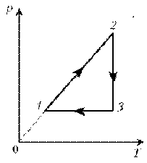
- При снижении температуры газа в запаянном сосуде давление газа уменьшается. Это уменьшение давления объясняется тем, что
- уменьшается энергия теплового движения молекул газа;
- уменьшается энергия взаимодействия молекул газа друг с другом;
- уменьшается хаотичность движения молекул газа;
- уменьшаются размеры молекул газа при его охлаждении.

Контрольная работа по теме «Газовые законы. Молекулярно-кинетическая теория идеального газа»
2 вариант.
1. Считая воздух однородным газом, найдите, во сколько раз средняя квадратичная скорость пылинки массой 1,74 10⁻¹² кг, взвешенной в воздухе, меньше средней квадратичной скорости движения молекул.
2. 10 г. кислорода находятся под давлением 0,303 МПа при температуре 10⁰С. После нагревания при постоянном давлении кислород занял объём 10 л. Найти начальный объём и конечную температуру газа.
3. Во сколько раз увеличится давление газа в колбе электрической лампочки, если после её включения температура газа повысилась от 15⁰С до 300⁰С ?
4. По графику, приведённому на рисунке, определите какие процессы происходят с газом и постройте график этих процессов в осях V, Т
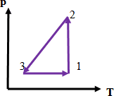
5. При изотермическом сжатии определённой массы газа будет уменьшаться
1) давление;
2) масса;
3) плотность;
4) среднее расстояние между молекулами газа;
5) средняя квадратичная скорость молекул.

